**Спина и плечи (+пресс?)**

1)4*8 (только гриф?)

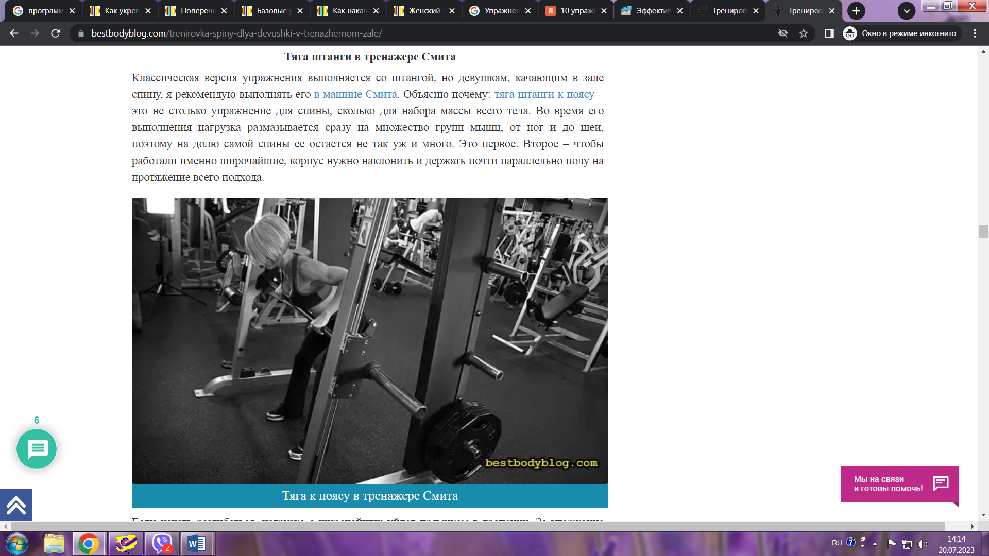

2) 4*8-12

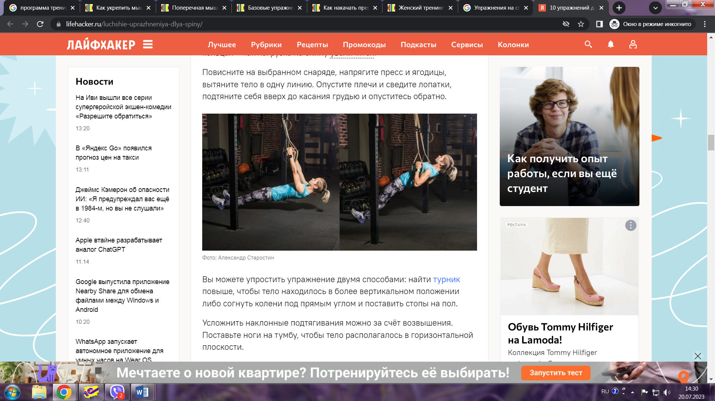

3) тяга верхнего блока к ключицам 27 кг? 4*8

4) подтягивания 4*8

5) на каждую руку 3*8

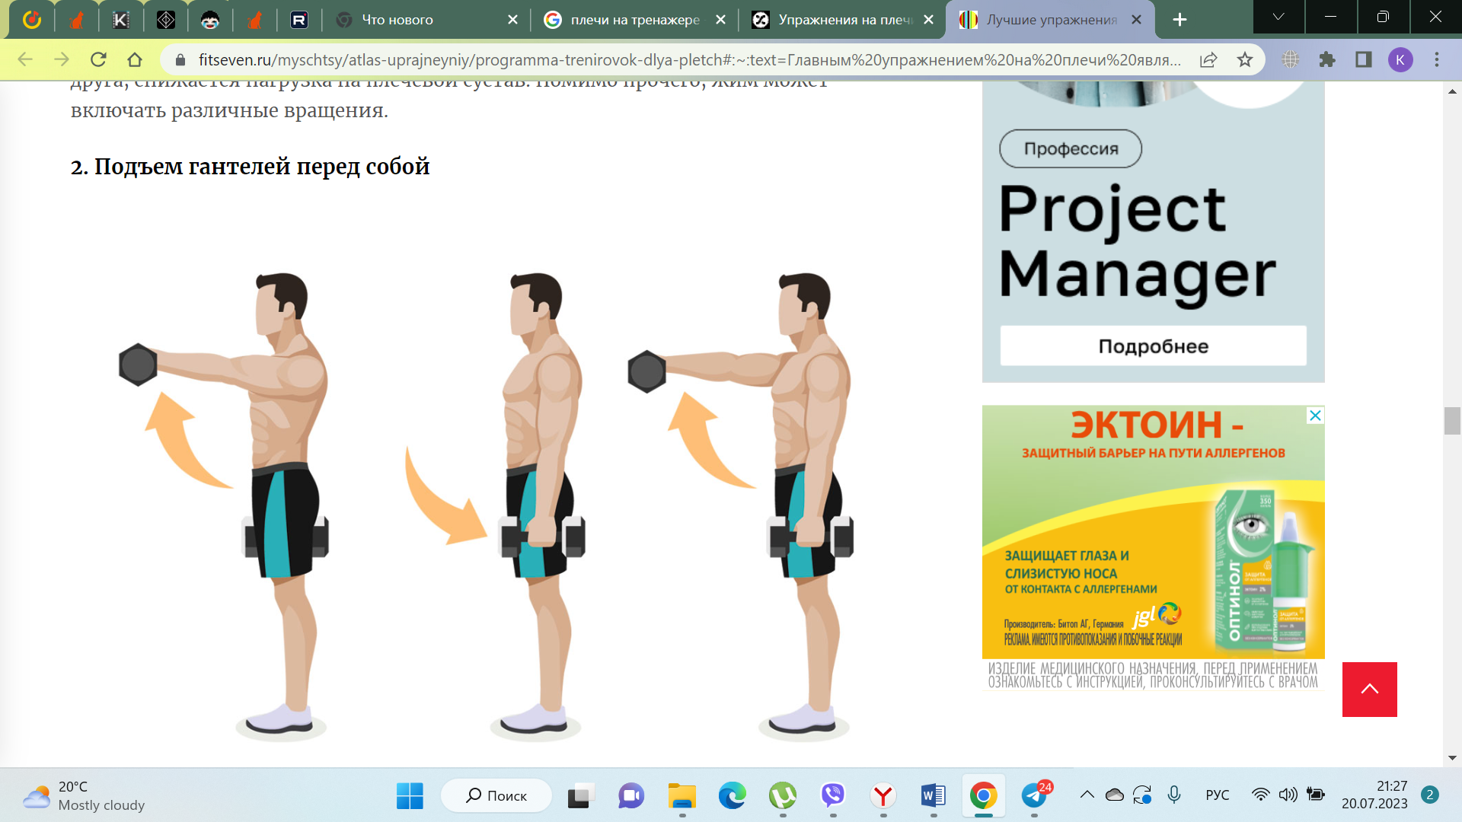

6) 4*8

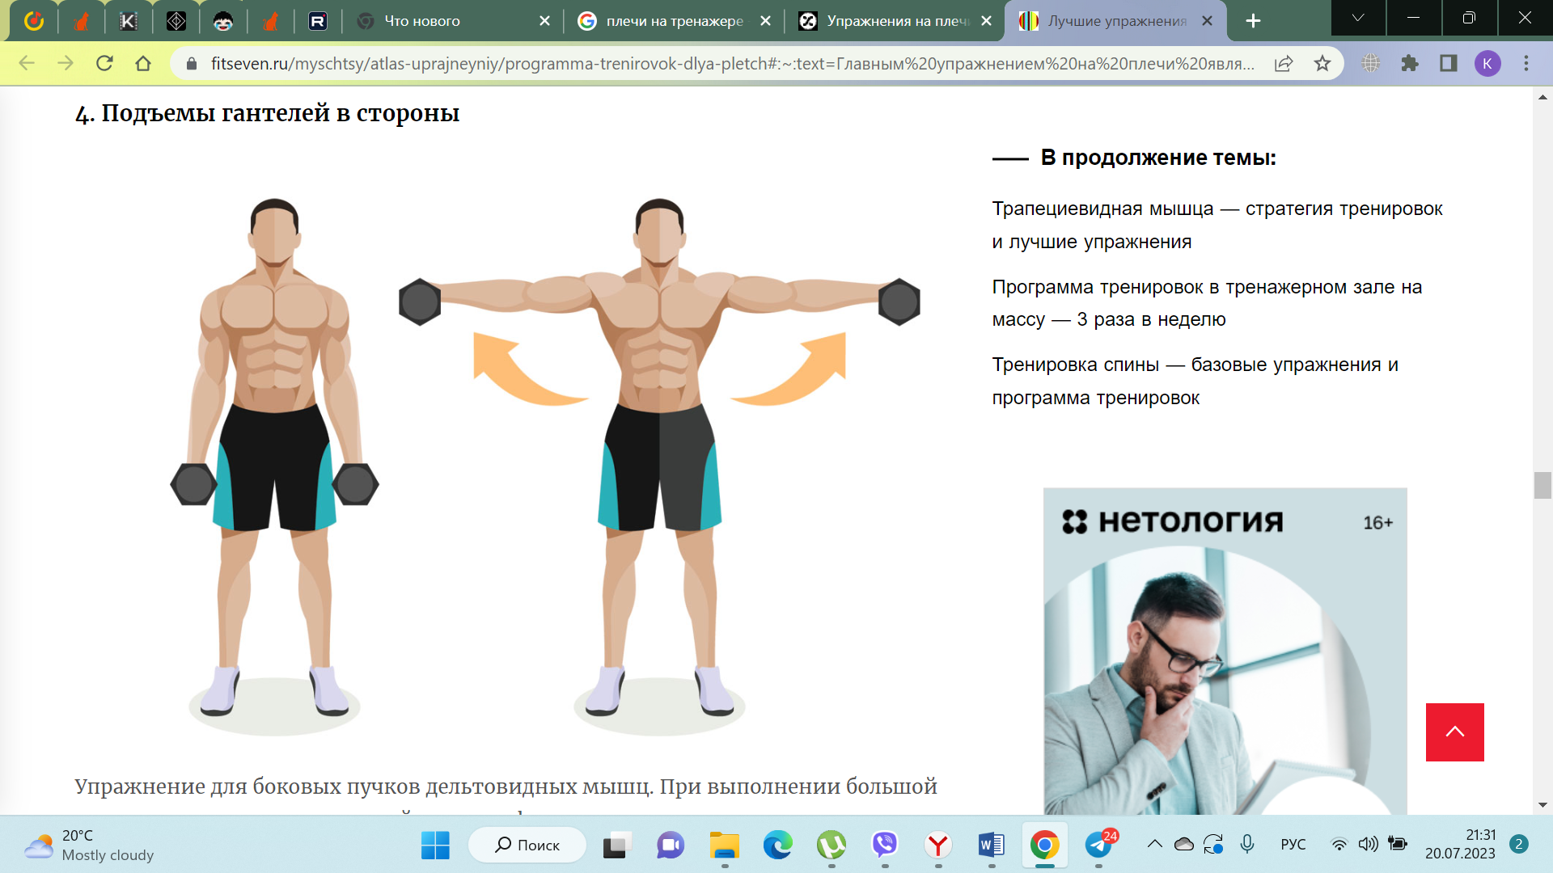

7) Вертикальная тяга нижнего блока 4*8 (23 или 27)

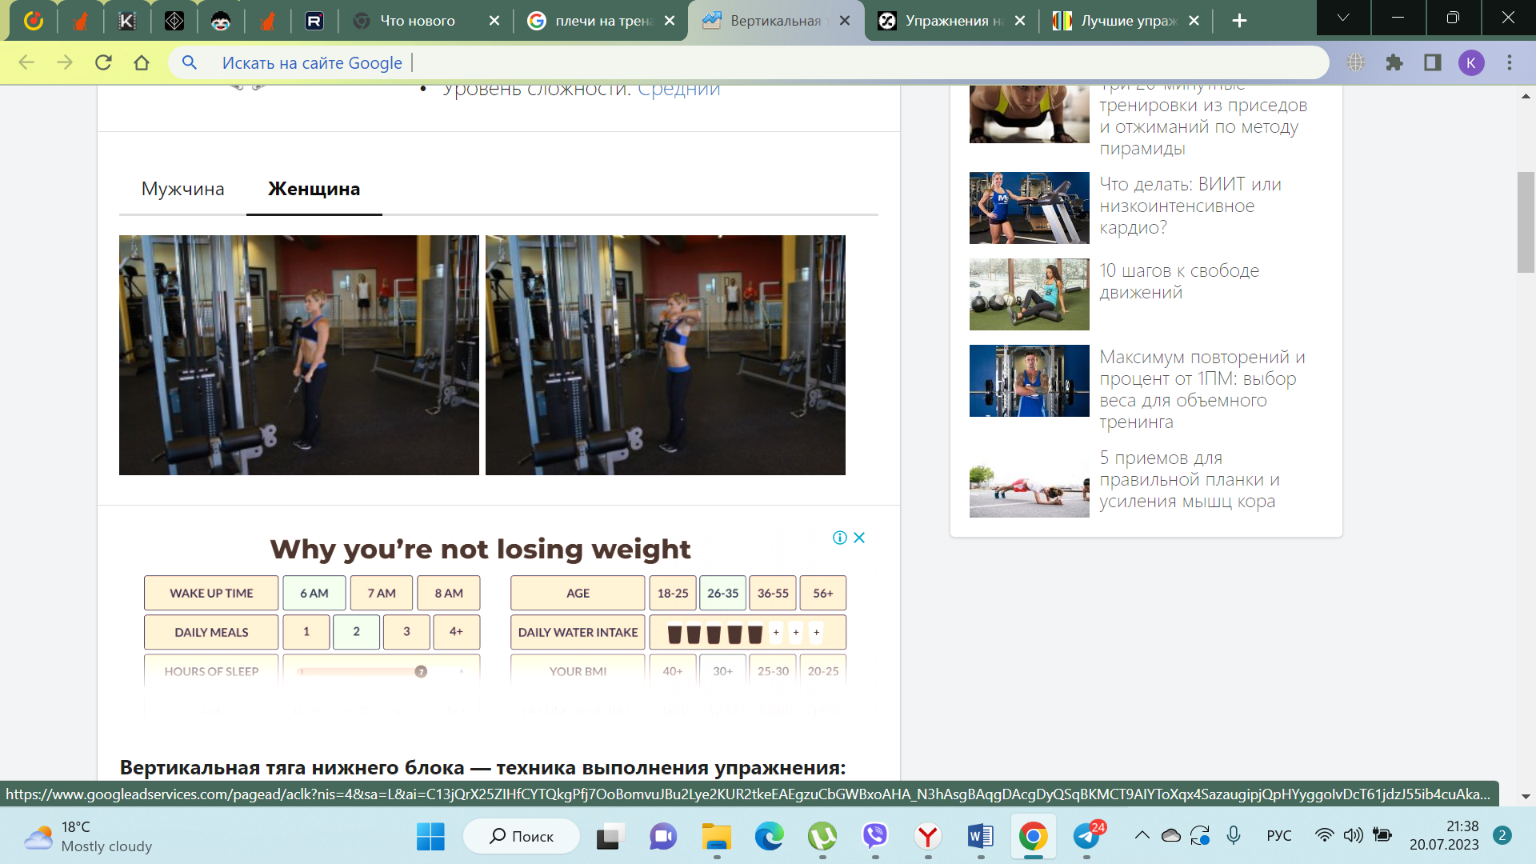

8) пресс велосипед 100

9) Боковые скручивания с блином 100

Если не осталось времени, то на пресс не делать